IBM объявляет о проведении открытого студенческого хакатона по быстрому прототипированию сервисов и приложений IBM Blockchain на платформе IBM Blockchain Composer.
Целью хакатона является получение базовых навыков работы с Blockchain студентами и преподавателями университетов и применение их при решении задач, взятых из реальной жизни.
Партнёрами IBM по организации и проведении хакатона являются Ассоциация предприятий компьютерных и информационных технологий АПКИТ (http://www.apkit.ru/), а также факультет компьютерных наук ВШЭ (https://cs.hse.ru/).
Хакатон состоит из двух этапов – идеатона и финала. На этапе идеатона формируются команды и предлагаются задачи на выбор из следующих областей: финансовые транзакции, электронная коммерция, социальные задачи, образование, и другие. Студенты и преподаватели регистрируются в программе «Академическая инициатива IBM» и получают доступ к необходимым облачным ресурсам и информации. Преподаватели могут также исполнять ролевые функции капитанов команд, консультантов и членов жюри. Этап идеатона пройдёт с 27 марта по 17 апреля. Итоговый отбор финалистов будет произведён 18 апреля с направлением приглашение для участия в финальной части хакатона.

Финал хакатона состоится в Клиентском центре IBM c 27 - 28 апреля (пятница- суббота) под руководством объединённой команды менторов.
Этап финала включает в себя семинар, консультации, а также демонстрации и защиту проектов.
28 апреля конкурсная комиссия определит команды – победительницы, занявшие 1, 2 и 3 места. Все участники финала получат сертификаты Академической квалификационной программы IBM, а победители дополнительно получат призы.
Лучшие команды получат возможность выступить со своими проектами на конференции АПКИТ «Преподавание ИТ в РФ», которая состоится 15 мая в МГТУ им. Баумана.
Рабочие языки – русский и английский.

На этапе Идеатона университеты формируют команды, участники которых:
- Регистрируются на Академическом хабе IBM.
- Знакомятся с доступными ресурсами в облачном университете https://www.ibm.com/developerworks/community/files/app#/folder/ccd91c35-e808-405f-aec6-a27c5fb25c41
Каталоге Академической инициативы
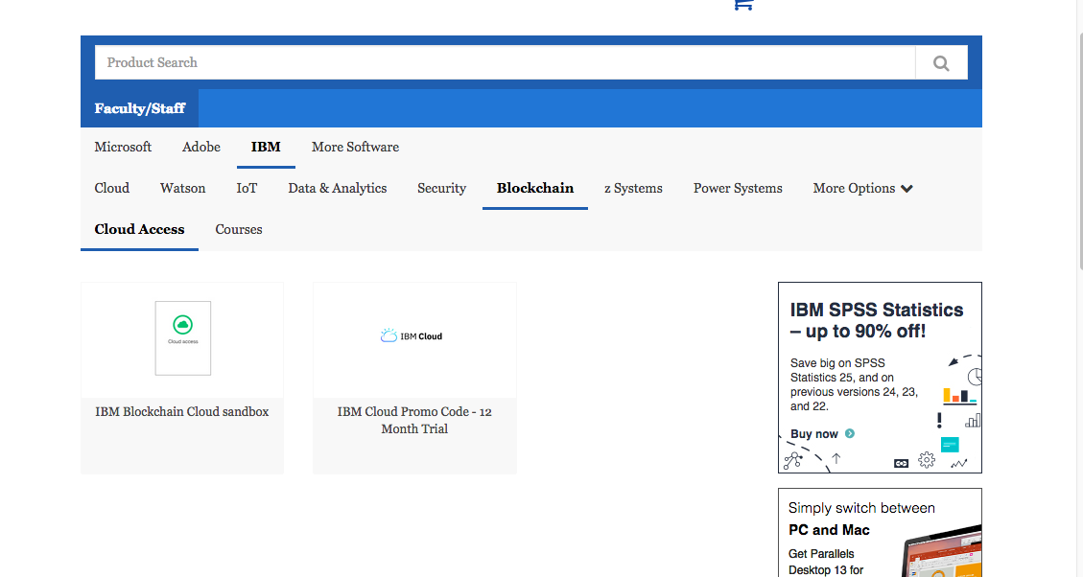
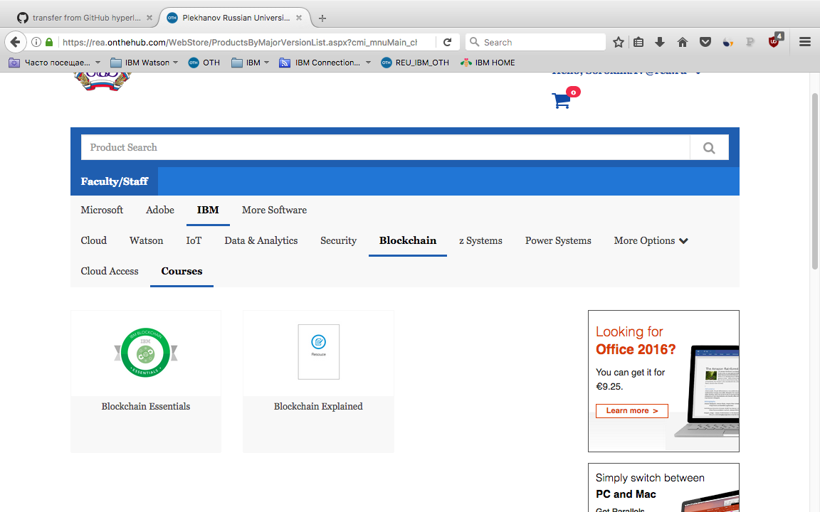

- Изучают инструкцию по работе с Blockchaine Composer и сценарии решения примеров задач, приведённых на сайте
https://hyperledger.github.io/composer/tutorials/playground-tutorial.html
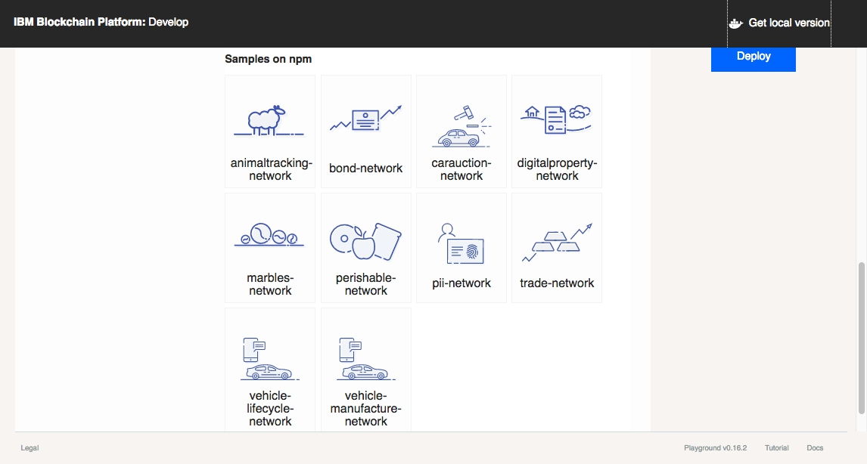

При этом студентам, не являющимся продвинутыми программистами, лучше выбрать вариант работы в облаке. Для более продвинутых в области разработки студентов будет предложена работа с контейнером Blockchain.
Примеры (use cases) использования технологий Blockchain можно найти на сайте IBM, а также других источниках: https://www.ibm.com/blockchain/use-cases/

4. Придумывают и прорабатывают свой сценарий и, в случае успешной проработки, выдвигают его на конкурс:
e-mail: alexander_sorokin@ru.ibm.com

